

（Web UI自动化自测）

用例文档

设备型号： | HG6142HT（GPON 智能网关）
产品代号： | INTL 国际版
项目代号： | INTL 真机 Web 自动化测试
部 门： | 自动化测试
拟 制： | 自动化自测
审 核：
批 准：

版本记录
序号 | 版本号 | 生成时间 | 主要修改记录 | 作者 | 备注
1 | V1.0 | 2026-09-03 16:22:07 | INTL 真机接入测试（case） | 自动化自测 | run_id: 20260903_161815

【要求】
1、明确测试目的：禁止复制测试用例名称。在配套方案设计文档里，简要描述测试用例背景，解决何种问题，新增何种功能，并简要描述主要验证内容；
2、要求测试步骤清晰明确，文字说明需要使用到的配置、命令，而不是使用可读性差的函数名、命令行；
3、如命令行类功能测试，在备注中标注测试需要使用的命令行，并说明关键参数含义；
4、测试步骤和预期结果不允许为空；
5、备注栏尽量避免为空，可提供问题排查相关命令。

【目的】
1、提高测试用例可读性、可执行性。减少由于文档不清晰，导致的反复沟通成本；
2、要求尽量提供调试命令行，出现测试问题时集成测试人员能抓取有效调试log：可提高集成测试人员的问题排查能力；可提高研发人员定位问题效率；
3、高质量的测试用例是财富，长期积累，有助于提高后期工作效率，以及形成宝贵的文档资料，增强问题可追溯性。

自动化测试

测试项1：INTL-STATUS-001 系统状态页面可访问，设备信息正常显示
测试类型 | Status
测试目的 | INTL-STATUS-001 系统状态页面可访问，设备信息正常显示
预置条件 | 设备已上电，可正常登录
测试浏览器 | chromium
测试环境 | 1. 运营商: intl  2. 环境: real  3. 浏览器: chromium  4. 运行ID: 20260903_161815  5. 执行时间: 2026-09-03T16:18:17  6. 耗时: 8.3s
测试步骤 | 1. 访问登录页（real.navigate，path=/login.html）  2. 输入用户名（real.fill，selector=#user_name，value=${QCT_INTL_ADMIN_USER}）  3. 输入密码（real.fill，selector=#loginpp，value=${QCT_INTL_ADMIN_PASS}）  4. 登录（real.click，selector=#login_btn）  5. 导航到设备信息（real.click_menu，l1=fhId_status_L1，l2=fhId_deviceInfo_L2）  6. URL 含 deviceInfo（real.assert_url_contains，substring=deviceInfo）  7. 软件版本字段可见（real.assert_visible，selector=#fhId_SoftwareVersion）  8. 设备型号字段可见（real.assert_visible，selector=#fhId_ModelName）  9. 截图设备信息页（real.screenshot，name=INTL-STATUS-001_deviceinfo）
期望结果 | - 断言[url_contains]：URL 含 deviceInfo  - 断言[visible]：软件版本字段可见  - 断言[visible]：设备型号字段可见
测试结果 | 实际结果：通过（9/9 个步骤通过）
测 试 人 | 自动化自测
测试结论 | 通过
备注 | 优先级: P0  模块: Status  执行状态: 通过
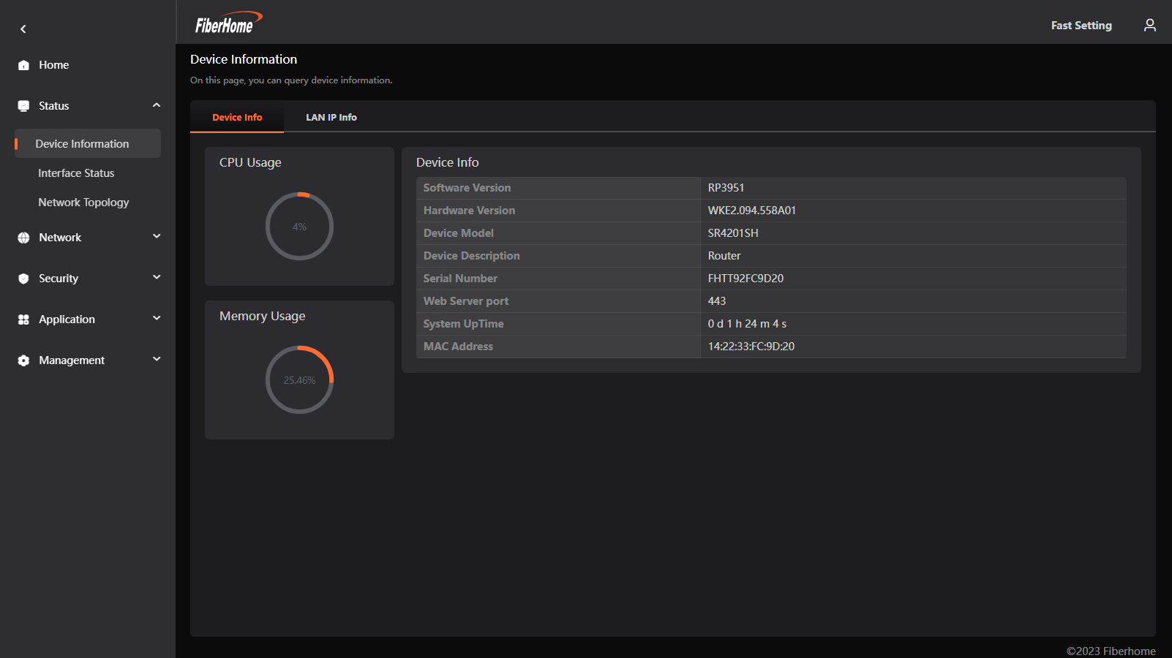
INTL-STATUS-001 成果截图（步骤9）

测试项2：INTL-STATUS-002 关键设备信息字段均有有效值
测试类型 | Status
测试目的 | INTL-STATUS-002 关键设备信息字段均有有效值
预置条件 | 设备已上电，可正常登录
测试浏览器 | chromium
测试环境 | 1. 运营商: intl  2. 环境: real  3. 浏览器: chromium  4. 运行ID: 20260903_161815  5. 执行时间: 2026-09-03T16:18:25  6. 耗时: 7.2s
测试步骤 | 1. 访问登录页（real.navigate，path=/login.html）  2. 输入用户名（real.fill，selector=#user_name，value=${QCT_INTL_ADMIN_USER}）  3. 输入密码（real.fill，selector=#loginpp，value=${QCT_INTL_ADMIN_PASS}）  4. 登录（real.click，selector=#login_btn）  5. 导航到设备信息（real.click_menu，l1=fhId_status_L1，l2=fhId_deviceInfo_L2）  6. 软件版本非 N/A（real.assert_text_not_contains，selector=#fhId_SoftwareVersion，text=N/A）  7. 设备型号非 N/A（real.assert_text_not_contains，selector=#fhId_ModelName，text=N/A）  8. 序列号非 N/A（real.assert_text_not_contains，selector=#fhId_SerialNumber，text=N/A）  9. MAC 地址非 N/A（real.assert_text_not_contains，selector=#fhId_MAC_Address，text=N/A）  10. 运行时间非 N/A（real.assert_text_not_contains，selector=#fhId_SystemUpTime，text=N/A）
期望结果 | - 断言[text_not_contains]：软件版本非 N/A  - 断言[text_not_contains]：设备型号非 N/A  - 断言[text_not_contains]：序列号非 N/A  - 断言[text_not_contains]：MAC 地址非 N/A  - 断言[text_not_contains]：运行时间非 N/A
测试结果 | 实际结果：通过（11/11 个步骤通过）
测 试 人 | 自动化自测
测试结论 | 通过
备注 | 优先级: P0  模块: Status  执行状态: 通过
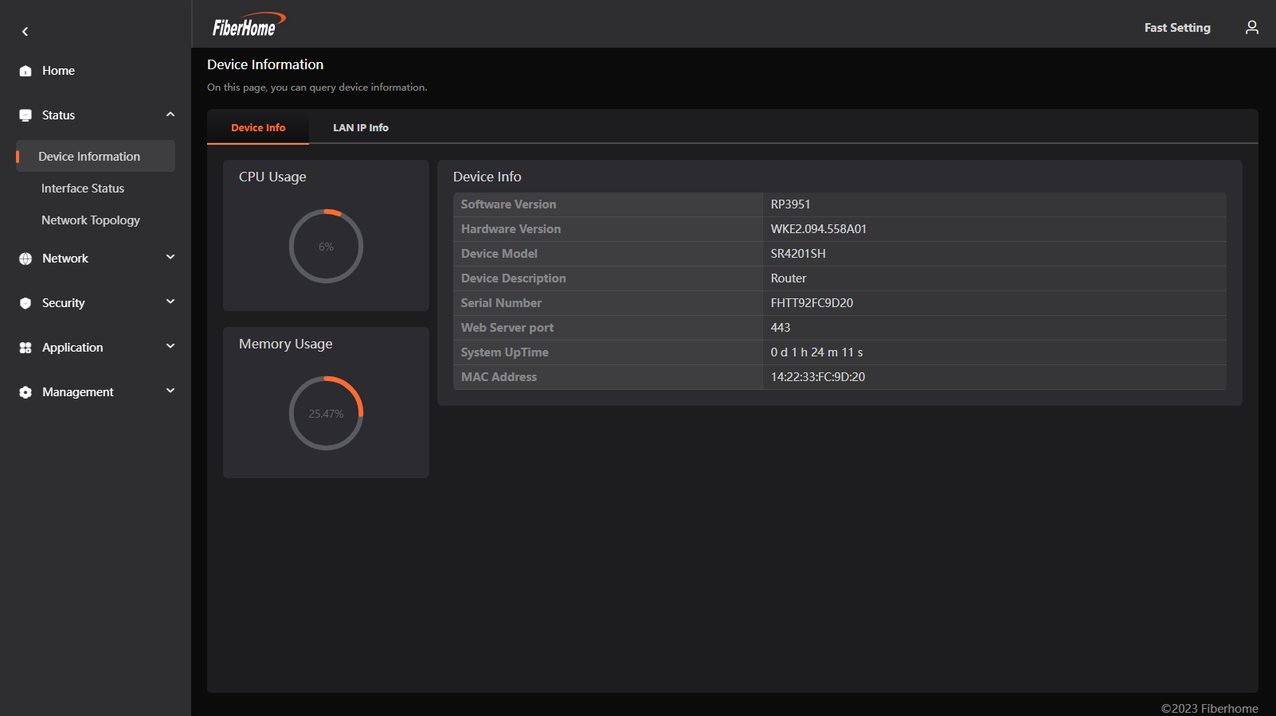
INTL-STATUS-002 成果截图（步骤11）

测试项3：INTL-STATUS-003 系统运行时间随刷新递增（状态迁移）
测试类型 | Status
测试目的 | INTL-STATUS-003 系统运行时间随刷新递增（状态迁移）
预置条件 | 设备已上电，可正常登录
测试浏览器 | chromium
测试环境 | 1. 运营商: intl  2. 环境: real  3. 浏览器: chromium  4. 运行ID: 20260903_161815  5. 执行时间: 2026-09-03T16:18:33  6. 耗时: 10.4s
测试步骤 | 1. 访问登录页（real.navigate，path=/login.html）  2. 输入用户名（real.fill，selector=#user_name，value=${QCT_INTL_ADMIN_USER}）  3. 输入密码（real.fill，selector=#loginpp，value=${QCT_INTL_ADMIN_PASS}）  4. 登录（real.click，selector=#login_btn）  5. 导航到设备信息（real.click_menu，l1=fhId_status_L1，l2=fhId_deviceInfo_L2）  6. 运行时间字段可见（real.assert_visible，selector=#fhId_SystemUpTime）  7. 等待 3 秒（real.wait，ms=3000）  8. 运行时间字段仍可见（real.assert_visible，selector=#fhId_SystemUpTime）
期望结果 | - 断言[visible]：运行时间字段可见  - 断言[visible]：运行时间字段仍可见
测试结果 | 实际结果：通过（9/9 个步骤通过）
测 试 人 | 自动化自测
测试结论 | 通过
备注 | 优先级: P1  模块: Status  执行状态: 通过
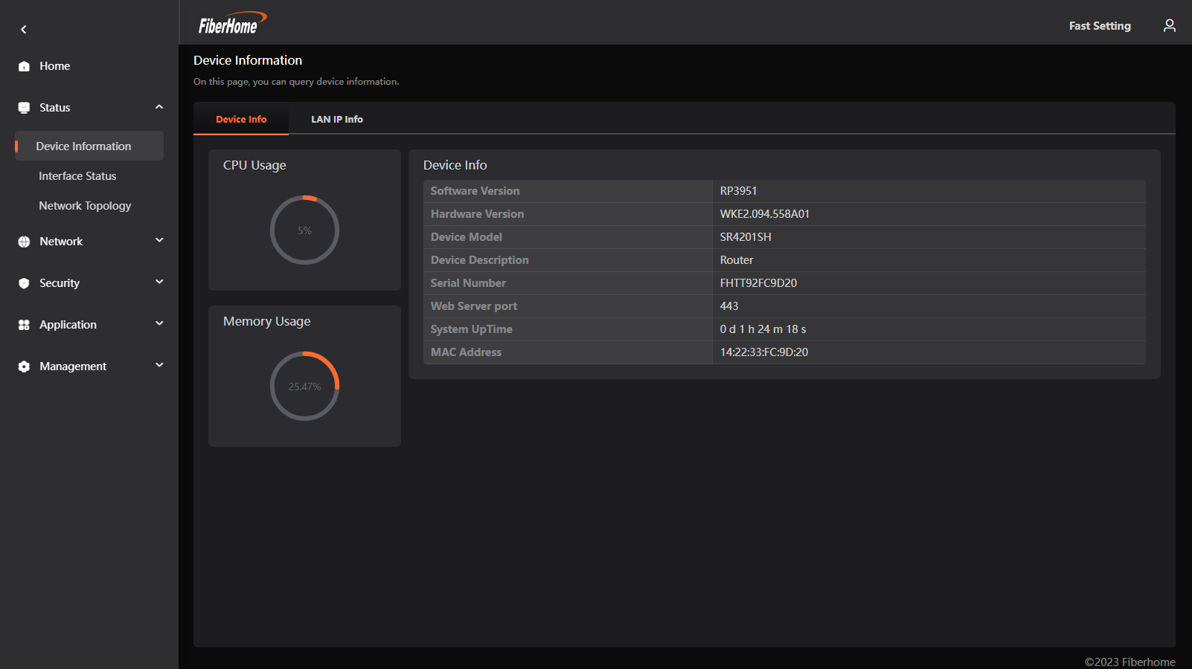
INTL-STATUS-003 成果截图（步骤9）

测试项4：INTL-STATUS-004 MAC 地址格式正确（XX:XX:XX:XX:XX:XX）
测试类型 | Status
测试目的 | INTL-STATUS-004 MAC 地址格式正确（XX:XX:XX:XX:XX:XX）
预置条件 | 设备已上电，可正常登录
测试浏览器 | chromium
测试环境 | 1. 运营商: intl  2. 环境: real  3. 浏览器: chromium  4. 运行ID: 20260903_161815  5. 执行时间: 2026-09-03T16:18:43  6. 耗时: 7.1s
测试步骤 | 1. 访问登录页（real.navigate，path=/login.html）  2. 输入用户名（real.fill，selector=#user_name，value=${QCT_INTL_ADMIN_USER}）  3. 输入密码（real.fill，selector=#loginpp，value=${QCT_INTL_ADMIN_PASS}）  4. 登录（real.click，selector=#login_btn）  5. 导航到设备信息（real.click_menu，l1=fhId_status_L1，l2=fhId_deviceInfo_L2）  6. 校验 MAC 地址格式（real.evaluate，script=() => { const el = document.querySelector('#fhId_MAC_Address'); return /^([0-9A-Fa-f]{2}:){5}[0-9A-Fa-f]{2}$/.test((el.innerText||'').trim()); }）
期望结果 | 1. 页面无异常，行为符合预期
测试结果 | 实际结果：通过（7/7 个步骤通过）
测 试 人 | 自动化自测
测试结论 | 通过
备注 | 优先级: P1  模块: Status  执行状态: 通过
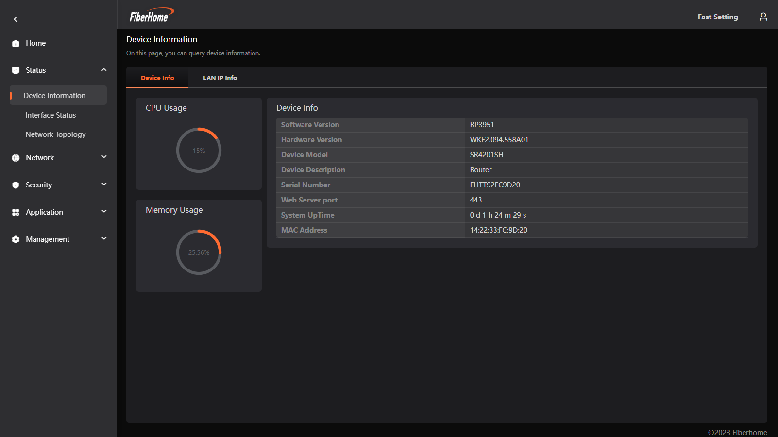
INTL-STATUS-004 成果截图（步骤7）

测试项5：INTL-STATUS-005 首页状态与设备信息页 MAC 地址一致（跨页一致性）
测试类型 | Status
测试目的 | INTL-STATUS-005 首页状态与设备信息页 MAC 地址一致（跨页一致性）
预置条件 | 设备已上电，可正常登录
测试浏览器 | chromium
测试环境 | 1. 运营商: intl  2. 环境: real  3. 浏览器: chromium  4. 运行ID: 20260903_161815  5. 执行时间: 2026-09-03T16:18:50  6. 耗时: 7.2s
测试步骤 | 1. 访问登录页（real.navigate，path=/login.html）  2. 输入用户名（real.fill，selector=#user_name，value=${QCT_INTL_ADMIN_USER}）  3. 输入密码（real.fill，selector=#loginpp，value=${QCT_INTL_ADMIN_PASS}）  4. 登录（real.click，selector=#login_btn）  5. 登录后到首页（real.assert_url_contains，substring=main.html#/home）  6. 导航到设备信息（real.click_menu，l1=fhId_status_L1，l2=fhId_deviceInfo_L2）  7. 设备信息页 MAC 可见（real.assert_visible，selector=#fhId_MAC_Address）
期望结果 | - 断言[url_contains]：登录后到首页  - 断言[visible]：设备信息页 MAC 可见
测试结果 | 实际结果：通过（8/8 个步骤通过）
测 试 人 | 自动化自测
测试结论 | 通过
备注 | 优先级: P1  模块: Status  执行状态: 通过
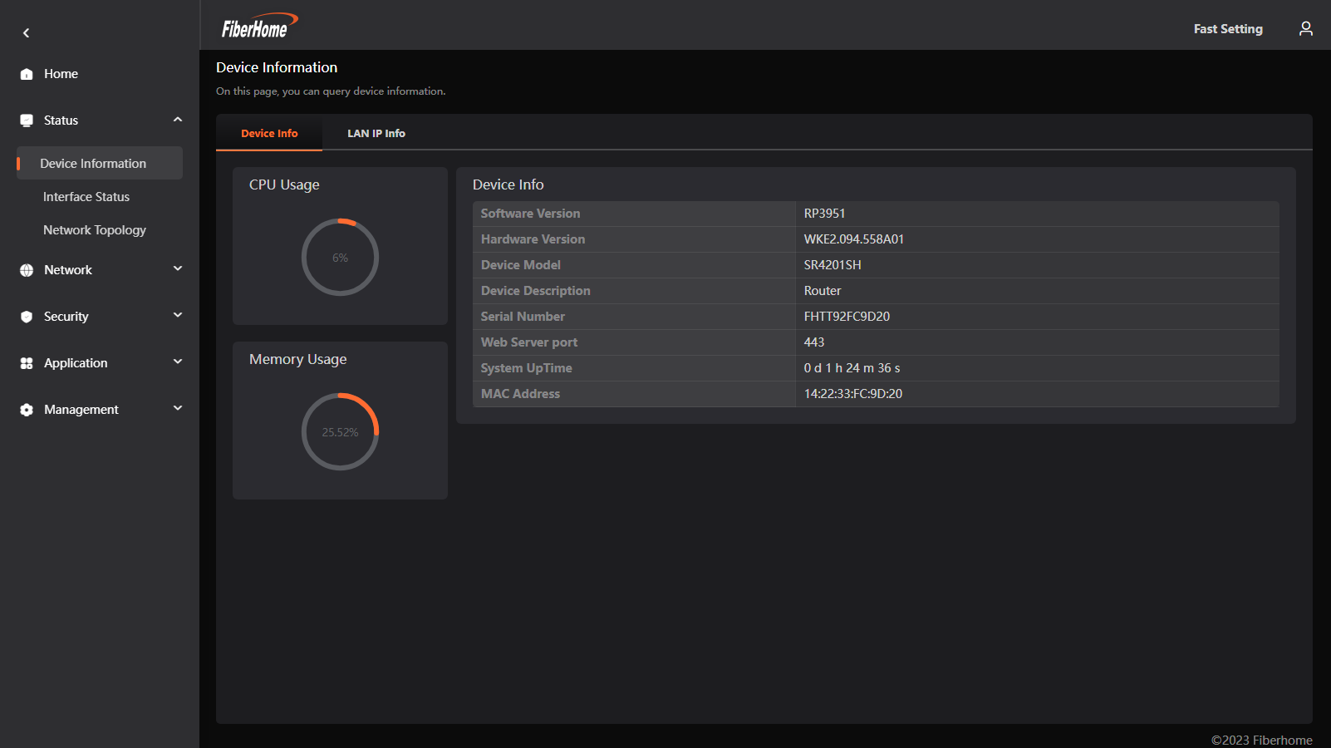
INTL-STATUS-005 成果截图（步骤8）

测试项6：INTL-STATUS-006 CPU 与内存使用率字段显示有效百分比
测试类型 | Status
测试目的 | INTL-STATUS-006 CPU 与内存使用率字段显示有效百分比
预置条件 | 设备已上电，可正常登录
测试浏览器 | chromium
测试环境 | 1. 运营商: intl  2. 环境: real  3. 浏览器: chromium  4. 运行ID: 20260903_161815  5. 执行时间: 2026-09-03T16:18:57  6. 耗时: 7.2s
测试步骤 | 1. 访问登录页（real.navigate，path=/login.html）  2. 输入用户名（real.fill，selector=#user_name，value=${QCT_INTL_ADMIN_USER}）  3. 输入密码（real.fill，selector=#loginpp，value=${QCT_INTL_ADMIN_PASS}）  4. 登录（real.click，selector=#login_btn）  5. 导航到设备信息（real.click_menu，l1=fhId_status_L1，l2=fhId_deviceInfo_L2）  6. CPU 使用率为百分比（real.evaluate，script=() => { const el = document.querySelector('#fhId_CPU_Usage'); const t=(el.innerText||'').trim(); return /\d+(\.\d+)?%/.test(t); }）  7. 内存使用率为百分比（real.evaluate，script=() => { const el = document.querySelector('#fhId_Memory_Usage'); const t=(el.innerText||'').trim(); return /\d+(\.\d+)?%/.test(t); }）
期望结果 | 1. 页面无异常，行为符合预期
测试结果 | 实际结果：通过（8/8 个步骤通过）
测 试 人 | 自动化自测
测试结论 | 通过
备注 | 优先级: P1  模块: Status  执行状态: 通过
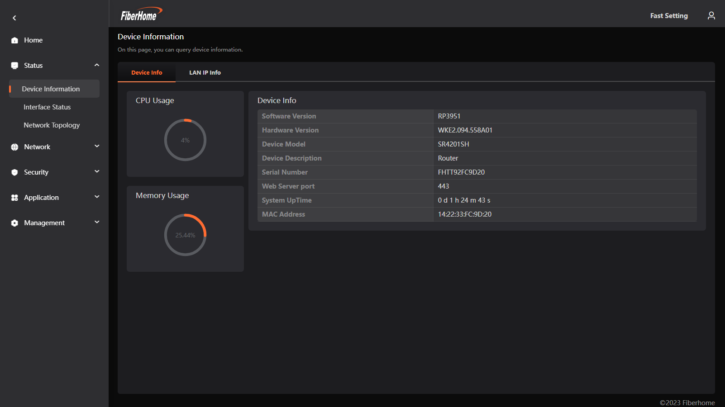
INTL-STATUS-006 成果截图（步骤8）

测试项7：INTL-STATUS-007 系统状态页面 XSS 注入安全测试（负向）
测试类型 | Status
测试目的 | INTL-STATUS-007 系统状态页面 XSS 注入安全测试（负向）
预置条件 | 设备已上电，可正常登录
测试浏览器 | chromium
测试环境 | 1. 运营商: intl  2. 环境: real  3. 浏览器: chromium  4. 运行ID: 20260903_161815  5. 执行时间: 2026-09-03T16:19:05  6. 耗时: 15.1s
测试步骤 | 1. 访问登录页（real.navigate，path=/login.html）  2. 输入用户名（real.fill，selector=#user_name，value=${QCT_INTL_ADMIN_USER}）  3. 输入密码（real.fill，selector=#loginpp，value=${QCT_INTL_ADMIN_PASS}）  4. 登录（real.click，selector=#login_btn）  5. 导航到设备信息（real.click_menu，l1=fhId_status_L1，l2=fhId_deviceInfo_L2）  6. 设备信息正常显示（real.assert_visible，selector=#fhId_SoftwareVersion）  7. URL 注入 script XSS payload（real.navigate，path=/main.html#/status/deviceInfo?xss=<script>alert(1)</script>）  8. 等待页面加载（real.wait，ms=1500）  9. 验证未触发 alert（script 未执行，无弹窗）（real.no_dialog）  10. URL 注入 img onerror XSS payload（real.navigate，path=/main.html#/status/deviceInfo?xss=<img src=x onerror=alert(2)>）  11. 等待页面加载（real.wait，ms=1500）  12. 验证未触发 alert（onerror 未执行，无弹窗）（real.no_dialog）  13. 截图 XSS 注入后页面（real.screenshot，name=INTL-STATUS-007_xss）
期望结果 | - 断言[visible]：设备信息正常显示
测试结果 | 实际结果：通过（13/13 个步骤通过）
测 试 人 | 自动化自测
测试结论 | 通过
备注 | 优先级: P1  模块: Status  执行状态: 通过
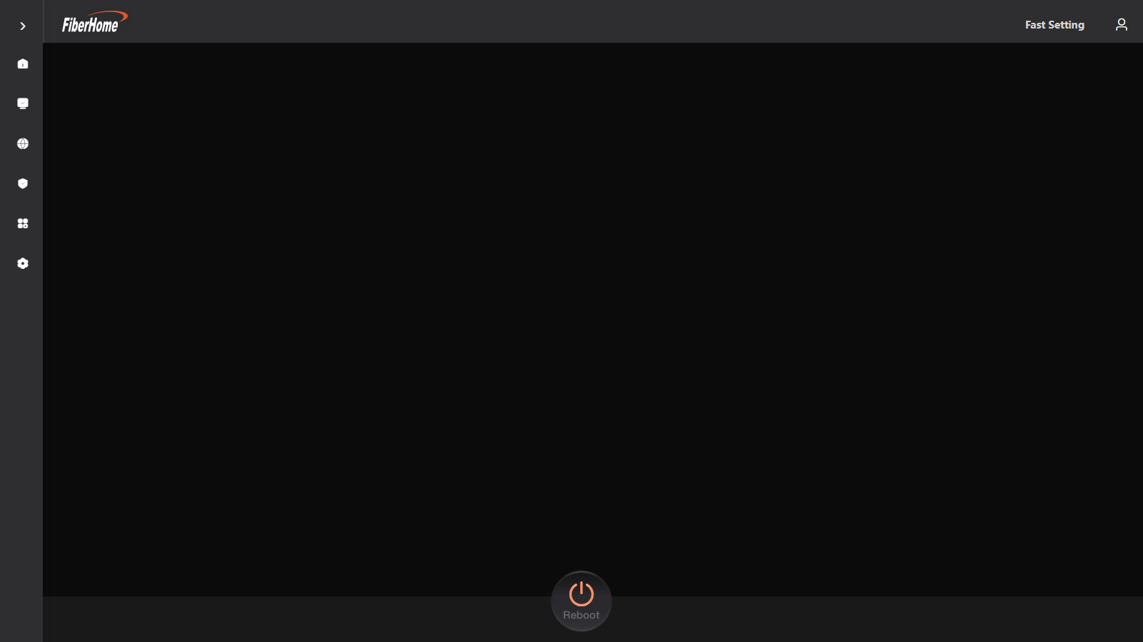
INTL-STATUS-007 成果截图（步骤13）

测试结果
总用例：7
通过：7
失败：0
跳过：0
超时：0
中断：0

测试结论
待执行

